MEDIENINFORMATION

Hufschmied und CMS schließen technische Partnerschaft
Gemeinsam für effizientere Zerspanung
Bobingen (Deutschland), Zogno (Italien), 13. Mai 2025 – Die Hufschmied Zerspanungssysteme GmbH und CMS S.p.A. haben eine wegweisende technische Partnerschaft geschlossen. Der Hersteller material- und prozessspezifischer Zerspanungswerkzeuge und der CNC-Maschinenhersteller wollen gemeinsam die Bearbeitungsstrategien für fortschrittliche Materialien grundlegend verbessern. Mit dem Fachwissen und den Ressourcen der beiden Unternehmen werden umfassende verfahrenstechnische Lösungen für die aktuellen Bedürfnisse von Kunden entwickelt. Die Kooperation umfasst den Ausbau bestehender Kundenprojekte, gemeinsame Messeauftritte sowie die Entwicklung neuer Bearbeitungskonzepte. In Europa wird ein breites Publikum gezielt auch bei Workshops, Webinaren und Tagen der offenen Tür von den Vorteilen der integrierten Bearbeitungslösungen überzeugt.
Die Partnerschaft konzentriert sich auf die Entwicklung fortschrittlicher Bearbeitungsstrategien für Hochleistungsmaterialien wie Verbundwerkstoffe und technische Kunststoffe. Durch die Bündelung ihrer gemeinsamen Stärken können Hufschmied und CMS integrierte Lösungen anbieten, die Maschinendesign, Schneidwerkzeugtechnologie und angepasste Bearbeitungsstrategien kombinieren. Mit der CMS ARES-Maschine, die speziell auf die Spezifikationen von Hufschmied ausgerichtet wurde und am Standort Bobingen bereitsteht, schaffen die Unternehmen eine Plattform zur Optimierung von Bearbeitungsparametern und -strategien. Diese hochmoderne Maschine ermöglicht es, Versuche durchzuführen, Prozesse zu verfeinern und wertvolle Erkenntnisse zu fortführenden Entwicklungen der digitalen Fertigungslösungen zu gewinnen. Diese Erkenntnisse fließen nicht nur in die Konstruktion von Werkzeugen und Maschinen ein, sondern auch in individuelle Lösungen für Kunden.
Innovative Prozessoptimierungen
Ein zentraler Aspekt der Zusammenarbeit ist das beidseitige Engagement für die Prozessoptimierung. Die Erfahrung des Werkzeugherstellers bei der Analyse von Zerpanungsabläufen wirkt sich in der Partnerschaft dadurch aus, dass die Präzision maximiert, Zykluszeiten verkürzt, Werkzeugstandzeiten verlängert und so kostengünstige Lösungen für Kunden entwickelt werden können. Dank der umfassenden Erfahrung auf dem Shopfloor beider Partner wird jede Phase der Wertschöpfungskette von der Materialvorbereitung bis zur finalen Bearbeitung nahtlos integriert. Das Ergebnis: effizientere Prozesse, reduzierte Ausschussraten und überlegene Bearbeitungsqualität. „Diese Partnerschaft stellt einen bedeutenden Fortschritt in der Zerspanungstechnologie dar. Durch die Kombination der hochmodernen Werkzeugtechnologie von Hufschmied mit der Expertise von CMS im Bereich CNC-Maschinen eröffnet die Zusammenarbeit neue Möglichkeiten für Effizienz, Qualität und Nachhaltigkeit bei der Bearbeitung fortschrittlicher Materialien“, sind sich Christel Hufschmied, Geschäftsführerin der Hufschmied Zerspanungssysteme GmbH, und Matteo Radicioni, CEO CMS S.p.A., einig.

Verfügbares Bildmaterial
Folgendes Bildmaterial steht druckfähig im Internet zum Download bereit:
https://kk.htcm.de/press-releases/hufschmied/
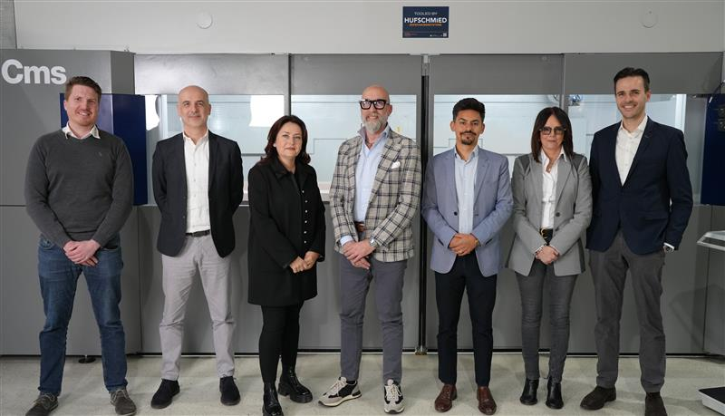Bildquelle: Hufschmied Zerspanungssysteme
Christel Hufschmied, Geschäftsführerin der Hufschmied Zerspanungssysteme GmbH, und Matteo Radicioni, CEO CMS S.p.A., (Mitte) haben beschlossen, zusammenzuarbeiten. (V. l. n. r.: Thomas Niefenecker, Roberto Milesi, Christel Hufschmied, Matteo Radicioni, Patrick Pulendran, Mirella Locatelli und Stefano Locher)

Über CMS S.p.A.
CMS S.p.A. stellt CNC-Maschinen und -Systeme für die Verarbeitung von Verbundwerkstoffen, Kohlefaser, Aluminium, Leichtmetallen, Kunststoff, Glas, Stein und Metallen her. Das Angebot wurde um eine vollständige Palette von Lösungen für die additive Fertigung im Großformat erweitert. Das Unternehmen wurde 1969 von Pietro Aceti mit der Vision gegründet, maßgeschneiderte und hochmoderne Lösungen anzubieten, die auf einem tiefen Verständnis der Produktionsanforderungen des Kunden basieren. Bedeutende technologische Innovationen, die aus umfangreichen Investitionen in Forschung und Entwicklung sowie Übernahmen von Premiumunternehmen hervorgingen, haben ein konstantes Wachstum in den verschiedenen Referenzsektoren ermöglicht. CMS ist Teil der SCM Group, einem weltweit führenden Technologieunternehmen für die Verarbeitung einer Vielzahl von Materialien: Holz, Kunststoff, Glas, Stein, Metall und Verbundwerkstoffe. Die weltweit tätigen Unternehmen der Gruppe sind zuverlässige Partner führender Fertigungsindustrien in verschiedenen Marktsektoren, darunter die Möbel-, Bau-, Automobil-, Luft- und Raumfahrt-, Schiffbau- und Kunststoffverarbeitungsindustrie.
Die SCM Group koordiniert, unterstützt und entwickelt ein System industrieller Exzellenz mit hochspezialisierten und integrierten Werken in Italien und weiteren Standorten in Deutschland, den Vereinigten Staaten und Brasilien, deren Produktion auf die lokalen Märkte ausgerichtet ist.
Die SCM Gruppe hat einen Umsatz von 900 Millionen Euro, mehr als 4000 Mitarbeiter und eine direkte Präsenz auf fünf Kontinenten.
CMS S.p.A.: your technology partner
Weitere Informationen unter www.cms.it/en

Weitere Informationen:  CMS S.p.A.  Via A. Locatelli 123  24019 Zogno (Bg)  Italien  Telefon: +39 0345 64111  E-Mail: info@cms.it  www.cms.it/en | Pressekontakt:  Elena Turba  Telefon: +39 342 5419082  E-Mail: elena.turba@cms.it

Über Hufschmied Zerspanungssysteme GmbH
Die 1991 gegründete Hufschmied Zerspanungssysteme GmbH mit Hauptsitz in Bobingen bei Augsburg ist ein Hersteller prozessoptimierter Präzisionswerkzeuge für die zerspanende Fertigung und Friction Stir Welding. Durch die frühzeitige Konzentration auf die Bearbeitung von Kunststoffen, Glasfaserwerkstoffen und Carbonfaser nimmt Hufschmied in Europa einen Spitzenplatz in der Entwicklung von Lösungen für neue Werkstoffe ein. Das Unternehmen ist etablierter Systemlieferant renommierter Werkzeugmaschinenhersteller. Hochleistungswerkzeuge und Fertigungsprozessberatung von Hufschmied werden besonders in der Automobil- und Luftfahrtindustrie sowie in der Medizintechnik geschätzt. Das Unternehmen ist in zahlreichen Organisationen engagiert, darunter dem Composites United Deutschland e. V. Die Fertigungen von Hufschmied sind in Bobingen, Winterlingen und Sigmaringen auf der Schwäbischen Alb angesiedelt. Hufschmied ist nach ISO 9001:2015 (Qualitätsmanagement) und ISO 14001:2015 (Umweltmanagement) zertifiziert.
Hufschmied Zerspanungssysteme GmbH – One Cut Ahead
Weitere Informationen unter www.hufschmied.net

Weitere Informationen:  Hufschmied Zerspanungssysteme GmbH  Marco Beigl  Edisonstraße 11d  86399 Bobingen  Deutschland  Telefon: +49 8234 9664-0  Telefax: +49 8234 9664-99  E-Mail: info@hufschmied.net  www.hufschmied.net | Pressekontakt:  HighTech communications GmbH  Brigitte Basilio  Brunhamstraße 21  81249 München  Deutschland  Telefon: +49 89 500778-20  E-Mail: b.basilio@htcm.de  www.htcm.de

